MCU là gì?
- Giới thiệu về MCU
- Cấu trúc và thành phần của MCU
- Các loại MCU phổ biến
- Ứng dụng của MCU trong cuộc sống hàng ngày
- Lập trình cho MCU

ECU là gì
- Giới thiệu về ECU
- Cấu tạo của ECU
- Nguyên lý hoạt động của ECU
- Vai trò của ECU trong xe ô tô
- Các loại ECU phổ biến

Architecture
- Overview of Software Layers

MỤC LỤC
1. MCU là gì? 1
2. ECU là gì 1
3. Architecture 1
MCU là gì? 3
a. Cấu trúc và thành phần của MCU 3
b. Các loại MCU phổ biến 4
c. Ứng dụng của MCU trong cuộc sống hàng ngày 4
d. Lập trình cho MCU 5
ECU là gì? 5
a. Giới thiệu về ECU 5
b. Cấu tạo của ECU 6
c. Vai trò chính của ECU ô tô 9
d. Nguyên lý hoạt động của ECU 11
e. Vai trò của ECU trong xe ô tô 11
f. Các loại ECU phổ biến 12

CHƯƠNG 1
Tìm hiểu về MCU

MCU là gì?
MCU là viết tắt của Microcontroller Unit, hay còn gọi là vi điều khiển. Đây là một hệ thống máy tính nhỏ gọn được tích hợp trên một chip duy nhất, bao gồm bộ xử lý, bộ nhớ và các cổng vào/ra. MCU được thiết kế để thực hiện các tác vụ điều khiển cụ thể trong các hệ thống nhúng. Nó có khả năng xử lý dữ liệu, thực hiện các phép tính và kiểm soát các thiết bị ngoại vi. MCU được sử dụng rộng rãi trong nhiều ứng dụng, từ các thiết bị gia dụng đến hệ thống tự động hóa công nghiệp phức tạp.
- Cấu trúc và thành phần của MCU
Một MCU điển hình bao gồm các thành phần chính sau:
1. Bộ xử lý trung tâm (CPU)
CPU là “bộ não” của MCU, thực hiện các phép tính và xử lý dữ liệu. Nó có thể là 8-bit, 16-bit hoặc 32-bit tùy thuộc vào yêu cầu của ứng dụng.
2. Bộ nhớ
MCU thường có hai loại bộ nhớ:
- ROM (Read-Only Memory): Lưu trữ chương trình và dữ liệu cố định.
- RAM (Random Access Memory): Lưu trữ dữ liệu tạm thời trong quá trình thực thi chương trình.
3. Các cổng vào/ra (I/O Ports)
Cho phép MCU tương tác với thế giới bên ngoài, kết nối với các cảm biến, màn hình, và các thiết bị khác.
4. Bộ dao động (Oscillator)
Cung cấp xung nhịp cho MCU, quyết định tốc độ hoạt động của nó.
5. Các bộ đếm/bộ định thời (Timers/Counters)
Sử dụng để đo thời gian, tạo độ trễ, và điều khiển các sự kiện theo thời gian.
6. Bộ chuyển đổi Analog-Digital (ADC)
Chuyển đổi tín hiệu analog thành dạng số để MCU có thể xử lý.

b. Các loại MCU phổ biến
Có nhiều loại MCU khác nhau trên thị trường, mỗi loại có đặc điểm và ưu điểm riêng:
1. MCU 8-bit
Phù hợp cho các ứng dụng đơn giản, tiêu thụ ít năng lượng. Ví dụ: Microchip PIC, Atmel AVR.
2. MCU 16-bit
Cân bằng giữa hiệu suất và tiêu thụ năng lượng. Ví dụ: Texas Instruments MSP430.
3. MCU 32-bit
Mạnh mẽ nhất, phù hợp cho các ứng dụng phức tạp. Ví dụ: ARM Cortex-M series, STMicroelectronics STM32.
- Ứng dụng của MCU trong cuộc sống hàng ngày
MCU đóng vai trò quan trọng trong nhiều thiết bị và hệ thống mà chúng ta sử dụng hàng ngày:
1. Thiết bị gia dụng
Máy giặt, tủ lạnh, lò vi sóng đều sử dụng MCU để điều khiển các chức năng và hiển thị thông tin.
2. Ô tô
MCU được sử dụng trong hệ thống phanh ABS, kiểm soát động cơ, hệ thống giải trí trên xe.
3. Thiết bị di động
Smartphone và tablet sử dụng nhiều MCU để quản lý các chức năng như cảm biến, pin, và kết nối không dây.
4. Thiết bị y tế
Máy đo huyết áp, máy đo đường huyết, và nhiều thiết bị y tế khác sử dụng MCU để xử lý dữ liệu và hiển thị kết quả.
5. Hệ thống an ninh
Các hệ thống báo động, camera an ninh đều sử dụng MCU để xử lý thông tin và kích hoạt cảnh báo.
- Lập trình cho MCU
Việc lập trình cho MCU đòi hỏi kiến thức và kỹ năng đặc biệt:
1. Ngôn ngữ lập trình
C và C++ là hai ngôn ngữ phổ biến nhất để lập trình MCU. Assembly cũng được sử dụng cho các tác vụ yêu cầu hiệu suất cao hoặc tối ưu hóa bộ nhớ.
2. Môi trường phát triển tích hợp (IDE)
Các IDE như Arduino IDE, Keil µVision, và IAR Embedded Workbench cung cấp các công cụ cần thiết để viết, biên dịch và nạp chương trình vào MCU.
3. Lập trình nhúng
Lập trình cho MCU đòi hỏi hiểu biết về lập trình nhúng, bao gồm quản lý bộ nhớ, xử lý ngắt, và tối ưu hóa mã cho hiệu suất và tiết kiệm năng lượng

CHƯƠNG 2
Tìm hiểu về ECU

ECU là gì?
- Giới thiệu về ECU
ECU (Electronic Control Unit) hay còn gọi là bộ điều khiển điện tử, là một hệ thống máy tính phức tạp được tích hợp trên xe ô tô hiện đại. Nó được ví như “bộ não” của chiếc xe, có nhiệm vụ thu thập, xử lý thông tin từ các cảm biến trên xe và đưa ra các quyết định điều khiển để tối ưu hóa hoạt động của động cơ và các hệ thống khác.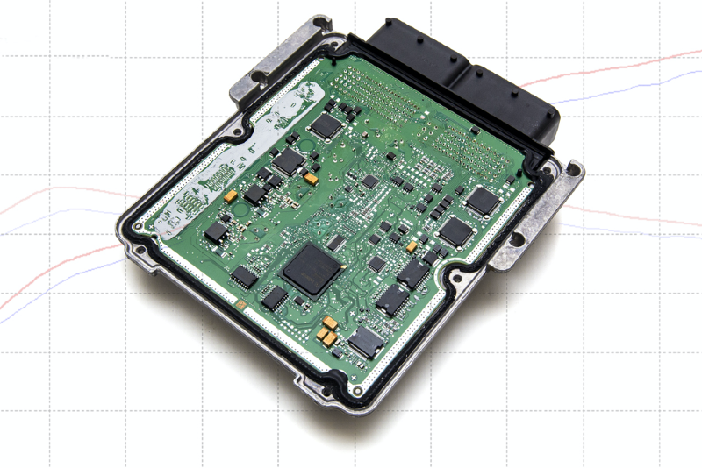
ECU ô tô hoạt động dựa trên nguyên tắc thu thập thông tin từ các cảm biến, xử lý thông tin, và đưa ra quyết định điều khiển. Các cảm biến trên xe có nhiệm vụ đo lường các thông số khác nhau như nhiệt độ động cơ, áp suất dầu, tốc độ xe, và vị trí bướm ga. ECU nhận tín hiệu từ các cảm biến này, xử lý thông tin, và so sánh với các giá trị được lập trình sẵn trong phần mềm.
Ví dụ, khi bạn đạp ga, cảm biến vị trí bướm ga sẽ gửi tín hiệu đến ECU. ECU sẽ xử lý thông tin này và điều khiển bướm ga mở rộng hơn để tăng lượng không khí đi vào động cơ, từ đó tăng công suất của động cơ. Đồng thời, ECU cũng điều chỉnh lượng nhiên liệu phun vào để đảm bảo quá trình đốt cháy diễn ra hiệu quả nhất.

- Cấu tạo của ECU
ECU (Electronic Control Unit) là bộ điều khiển trung tâm của ô tô, gồm phần cứng và phần mềm, có nhiệm vụ thu thập, xử lý dữ liệu từ cảm biến và điều khiển các hệ thống trên xe. Dưới đây là cấu tạo chi tiết của ECU:
- Phần cứng ECU
Bộ nhớ (Memory)
ECU có nhiều loại bộ nhớ với các chức năng khác nhau. ROM lưu trữ chương trình điều khiển cố định, RAM dùng để lưu dữ liệu tạm thời khi xe hoạt động, còn EEPROM chứa thông số cài đặt có thể thay đổi. Ngoài ra, Flash Memory giúp lưu trữ dữ liệu dài hạn và hỗ trợ cập nhật phần mềm khi cần thiết.
Vi xử lý (Microprocessor)
Vi xử lý trong ECU ô tô thường được thiết kế theo kiến trúc RISC hoặc CISC, giúp tối ưu hóa khả năng xử lý thời gian thực. Tốc độ xử lý quyết định khả năng phản ứng nhanh của xe trước các thay đổi. Một số ECU hiện đại còn sử dụng vi xử lý đa lõi, giúp xử lý nhiều tác vụ song song, nâng cao hiệu suất điều khiển.

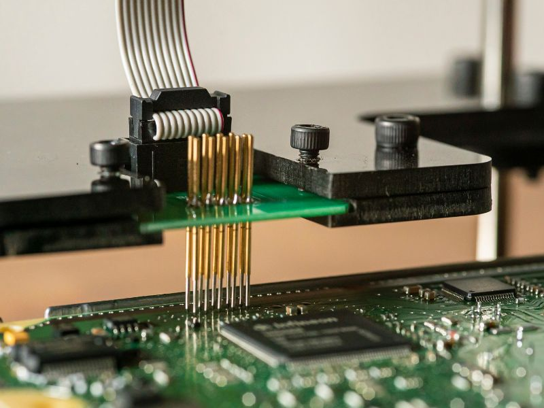
Hình 1. 1Vi xử lý trong ECU ô tô
Các cổng vào/ra (Input/Output ports)
Cổng Analog Input: Tiếp nhận tín hiệu tương tự từ các cảm biến (ví dụ: nhiệt độ, áp suất).
Cổng Digital Input: Tiếp nhận tín hiệu số từ các cảm biến (ví dụ: công tắc).
Cổng Analog Output: Truyền tín hiệu tương tự đến các cơ cấu chấp hành (ví dụ: van, relay).
Cổng Digital Output: Truyền tín hiệu số đến các cơ cấu chấp hành (ví dụ: đèn).
Giao thức truyền thông: ECU sử dụng các giao thức truyền thông như CAN (Controller Area Network), LIN (Local Interconnect Network) để giao tiếp với các hệ thống khác trên xe.
Mạch điện tử
Mạch điện tử trong ECU ô tô gồm nhiều bộ phận quan trọng. Bộ nguồn cung cấp điện ổn định, mạch bảo vệ giúp chống sốc điện, nhiệt độ cao và nhiễu điện từ. Ngoài ra, mạch điều khiển giúp ECU có thể tương tác và điều chỉnh các hệ thống trên xe một cách chính xác
Bộ chuyển đổi tín hiệu (Analog-to-Digital Converter – ADC)
Bộ ADC có nhiệm vụ chuyển đổi tín hiệu tương tự từ cảm biến thành tín hiệu số để vi xử lý có thể xử lý. Độ phân giải của ADC càng cao thì dữ liệu càng chính xác, giúp ECU điều khiển các hệ thống trên xe hiệu quả hơn.
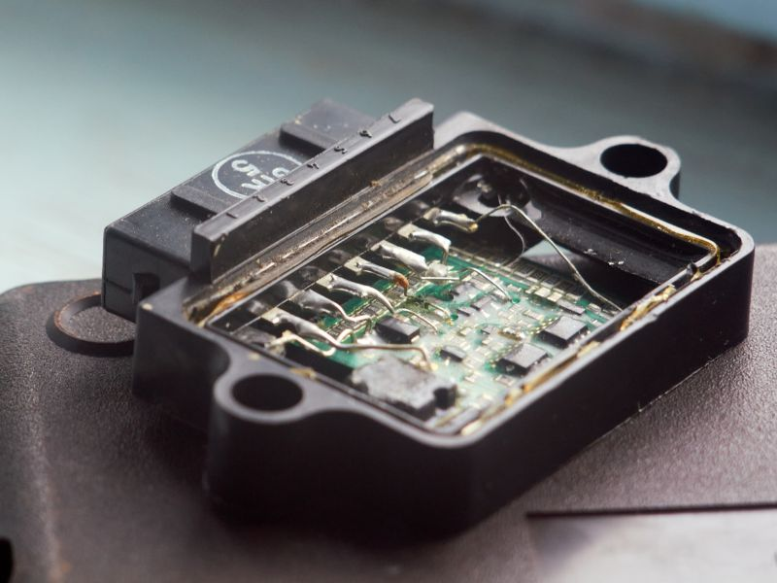
Hình 1. 2Cấu tạo cứng của ECU ô tô
Bộ điều biến độ rộng xung (Pulse Width Modulation – PWM)
PWM được sử dụng để tạo ra tín hiệu xung có độ rộng thay đổi nhằm kiểm soát các cơ cấu chấp hành như van điện tử hay relay. Nhờ có PWM, ECU ô tô có thể điều khiển chính xác và tiết kiệm năng lượng hơn so với các phương pháp điều khiển thông thường.
- Phần mềm ECU
Hệ điều hành (Operating System)
ECU ô tô sử dụng hệ điều hành thời gian thực (RTOS) được thiết kế để đảm bảo rằng tất cả các tác vụ điều khiển quan trọng được xử lý một cách kịp thời và đáng tin cậy trong một khoảng thời gian nhất định. Hệ điều hành này quản lý các tài nguyên phần cứng của ECU và điều phối việc thực thi các chương trình điều khiển
Chương trình điều khiển
Chương trình điều khiển trong ECU được các kỹ sư lập trình để xử lý dữ liệu từ các cảm biến và thực hiện các tác vụ điều khiển các hệ thống trên xe. Các ngôn ngữ lập trình thường được sử dụng bao gồm C và Assembly, cho phép các nhà phát triển tối ưu hóa hiệu suất và đảm bảo tính chính xác của các thuật toán điều khiển.
Các thuật toán
ECU ô tô sử dụng một loạt các thuật toán phức tạp để phân tích dữ liệu từ cảm biến và đưa ra các quyết định điều khiển tối ưu. Ví dụ, thuật toán kiểm soát phun xăng điện tử tính toán lượng nhiên liệu cần thiết dựa trên nhiều yếu tố để tối ưu hóa hiệu suất và giảm mức tiêu hao nhiên liệu.
Thuật toán điều khiển hệ thống chống bó cứng phanh ABS sẽ can thiệp vào lực phanh tác động lên từng bánh xe để ngăn chặn tình trạng bó cứng, giúp duy trì khả năng lái và đảm bảo an toàn khi phanh gấp.
Bảng dữ liệu
Bảng dữ liệu trong ECU chứa các thông số và bản đồ quan trọng như bản đồ nhiên liệu, góc đánh lửa, và các giá trị hiệu chỉnh động cơ. Dữ liệu này có thể được biểu diễn dưới dạng bảng tra cứu, đường cong đồ thị, hoặc các giá trị số cụ thể. ECU sẽ tham chiếu đến các bảng dữ liệu này để điều chỉnh hoạt động của động cơ và các hệ thống khác, đảm bảo hiệu suất vận hành tối ưu trong mọi điều kiện lái xe.
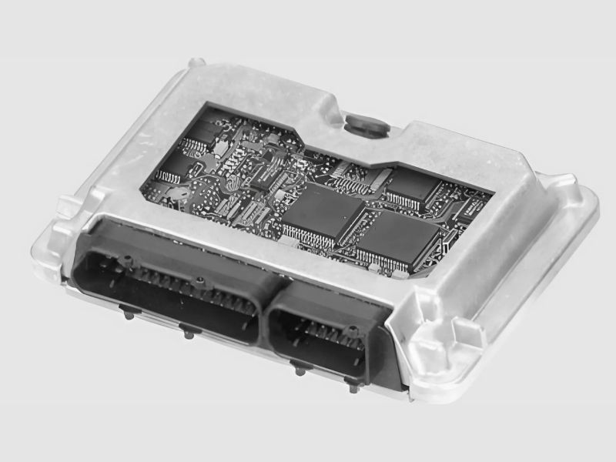Phần mềm trong ECU ô tô

Vai trò chính của ECU ô tô
ECU đảm nhiệm rất nhiều chức năng quan trọng trên xe, giúp tối ưu hiệu suất vận hành và đảm bảo an toàn. Dưới đây là một số chức năng chính của ECU:
Điều khiển động cơ
ECU kiểm soát hoạt động của động cơ, giúp xe vận hành ổn định và tiết kiệm nhiên liệu. Hệ thống này tính toán lượng xăng phun vào xi lanh dựa trên tốc độ động cơ, tải trọng và nhiệt độ. Đồng thời, ECU điều chỉnh thời điểm đánh lửa để tối ưu quá trình đốt cháy, đảm bảo hiệu suất cao.
Ngoài ra, ECU còn điều khiển van turbo để tăng áp suất khí nạp, giúp cải thiện công suất động cơ. Hệ thống này cũng quản lý van biến thiên thời gian đóng mở xupap, tối ưu hóa quá trình nạp và xả khí, từ đó nâng cao hiệu suất vận hành trong nhiều điều kiện khác nhau.
Điều khiển hộp số
ECU ô tô đóng vai trò quan trọng trong việc điều khiển hộp số tự động, giúp xe chuyển số mượt mà dựa trên tốc độ, tải trọng và độ dốc. Đồng thời, hệ thống này kiểm soát ly hợp để quá trình sang số êm ái, giảm giật cục và hạn chế hao mòn các bộ phận trong hộp số.
Điều khiển hệ thống phanh
ECU giúp tăng cường độ an toàn khi phanh bằng cách kiểm soát hệ thống ABS (Anti-lock Braking System), ngăn chặn tình trạng bó cứng phanh, giúp bánh xe không bị trượt khi phanh gấp. Đồng thời, EBD (Electronic Brakeforce Distribution) phân bổ lực phanh hợp lý giữa các bánh, đảm bảo xe dừng lại an toàn và cân bằng hơn.
Bên cạnh đó, ECU còn kiểm soát hệ thống ESP (Electronic Stability Program), hỗ trợ người lái khi vào cua hoặc phanh gấp. Hệ thống này can thiệp vào phanh và công suất động cơ khi cần thiết, giúp xe ổn định hơn và giảm nguy cơ mất lái.
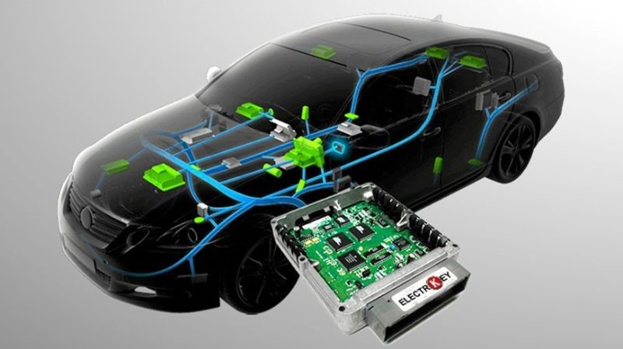Vai trò của ECU ô tô
Điều khiển hệ thống lái
ECU chịu trách nhiệm kiểm soát hệ thống trợ lực lái điện tử, giúp người lái điều khiển xe dễ dàng hơn bằng cách điều chỉnh lực hỗ trợ từ mô-tơ điện. Ngoài ra, hệ thống cân bằng điện tử cũng được ECU giám sát bằng cách thu thập dữ liệu từ các cảm biến để phát hiện nguy cơ mất lái, sau đó can thiệp bằng cách điều chỉnh phanh hoặc giảm công suất động cơ để giữ xe ổn định.
Điều khiển hệ thống điều hòa
ECU quản lý hoạt động của hệ thống điều hòa trên xe để đảm bảo sự thoải mái cho hành khách. Hệ thống này điều khiển máy nén điều hòa và các van điều tiết nhiệt độ để duy trì mức nhiệt độ mong muốn bên trong cabin. Đồng thời, ECU ô tô cũng kiểm soát quạt gió và các cửa gió để điều chỉnh hướng và tốc độ gió, giúp phân phối không khí một cách hợp lý trong khoang xe.

- Nguyên lý hoạt động của ECU
Nguyên lý hoạt động của ECU
ECU ô tô hoạt động dựa trên sự tương tác giữa cảm biến tốc độ động cơ và piston. Sự phụ thuộc này giúp ECU xác định thời điểm phun nhiên liệu và đánh lửa để tăng hiệu suất xe và đảm bảo tiêu thụ nhiên liệu tối ưu. ECU hoạt động qua ba giai đoạn cụ thể như sau:
Đầu vào
ECU ô tô thu thập thông tin từ các cảm biến (như cảm biến lưu lượng khí nạp, cảm biến tốc độ, cảm biến nhiệt độ nước làm mát,…), tín hiệu bật/tắt và dữ liệu từ các mô-đun khác trong ô tô.
Xử lý
Sau khi thu thập dữ liệu, bộ xử lý bắt đầu xác định các thông số kỹ thuật đầu ra dựa trên hướng dẫn từ phần mềm được lưu trữ trong thiết bị. ECU tính toán và đưa ra quyết định về hoạt động phù hợp cho từng thành phần.
Đầu ra
ECU ô tô thực hiện các chức năng điều khiển và quản lý tất cả hoạt động của động cơ dựa trên dữ liệu từ cảm biến, bao gồm:
- Đặt công suất chính xác để đảm bảo hoạt động hiệu quả của động cơ.
- Điều chỉnh thời gian mở kim phun nhiên liệu dựa trên độ rộng xung.
- Dựa trên tín hiệu từ các cảm biến, quyết định thời điểm chính xác cho hệ thống đánh lửa.
- Sử dụng động cơ điều khiển bướm ga để đạt được góc mở tối ưu của bộ phận này.

- Vai trò của ECU trong xe ô tô
ECU có khả năng giúp kiểm soát toàn bộ các hoạt động của động cơ nhằm đem đến cho xe sự ổn định, chính xác, tối ưu và cực kỳ an toàn cho xe. Các bộ phận như đánh lửa, bơm nhiên liệu, ga động lực, phối cam, hay lực phanh,.. đều chấp hành và luôn tuân theo những quyết định đưa ra từ bộ điều khiển điện tử ECU.

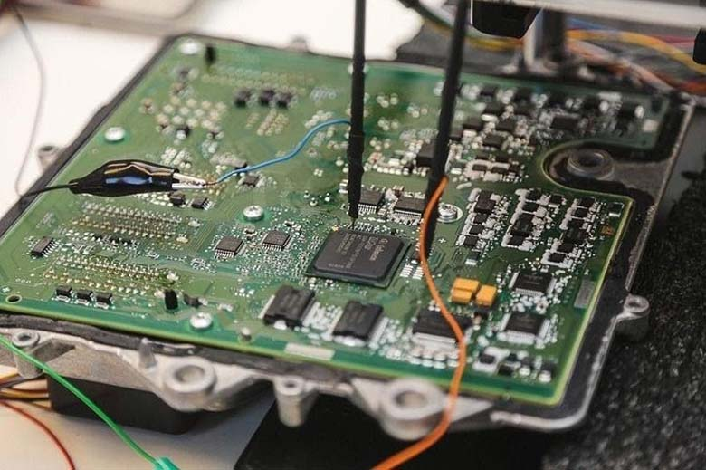
Đối với nguyên lý của ECU, bạn có thể hiểu như sau:
- Nhờ vào chính cảm biến tốc độ động cơ và vị trí piston – công dụng của cảm biến này có chức năng sẽ giúp cho ECU xác định được thời điểm đánh lửa, cùng với thời điểm phun xăng tối ưu nhằm giúp cho việc cải thiện hiệu suất và khả năng tiêu thụ của nhiên liệu.
- Bên cạnh đó, đối với những cảm biến khác như: vị trí bướm ga giúp xác định lưu lượng không khí nạp, sau đó gửi đến ECU giúp tính toán lại lượng nhiên liệu phun thích hợp với từng chế độ tải, song song với đó chính là các dữ liệu về tốc độ động cơ, tải, và nhiệt độ,.. nhờ vậy mà các cảm biến mã hoá tín hiệu rồi đưa vào ECU xử lý rồi tính toán để có thể đưa ra góc đánh lửa sớm tối ưu theo từng chế độ hoạt động của động cơ.
- Từ những những ưu điểm nổi bật đó, ngày nay hệ thống đánh lửa được kết cấu giúp điều khiển góc đánh lửa sớm bằng điện tử, rồi kết hợp với phun xăng đã được thay thế hoàn toàn hệ thống đánh lửa bán dẫn thông thường.
- Hơn nữa, khi người lái mất kiểm soát ECU còn giúp can thiệp sâu hơn vào hệ thống an toàn có trên ô tô như: hệ thống cân bằng ESP, hoặc hỗ trợ phanh khẩn cấp BA, hay hệ thống phân bổ lực phanh EBD,.. ECU tỏ ra cực kì hữu hiệu khi can thiệp và xử lý nhanh, an toàn khi các tình huống này xảy ra.
- Bên cạnh đó, các chức năng khác như: chuẩn đoán bệnh của động cơ, hay cải thiện khả năng tiêu thụ nhiên liệu, hoặc tối ưu công suất và giảm khí thải cũng rất tuyệt vời.

- Các loại ECU phổ biến
- Có hơn 40 loại hộp ECU trên xe ô tô
- Module điều khiển hệ thống truyền lực: Powertrain Control Module – PCM
- Module kiểm soát thân xe: Body Control Module – BCM
- Hệ thống quản lý pin: Battery Management System – BMS
- Module kiểm soát phanh điện tử: Electronic Brake Control Module – EBCM

CHƯƠNG 3
Tìm hiểu về Overview of Software Layers
TÌm hiểu về Basic Software (BSW)
Cấu trúc BSW chia làm 4 tầng chính:
- Service Layer
- ECU Abstraction Layer
- Microcontroller Abstraction Layer (MCAL)

  - Microcontroller Abstraction Layer (MCAL)
- Vị trí & Vai trò
- MCAL là tầng thấp nhất trong kiến trúc Basic Software (BSW) của AUTOSAR.
- Nó chứa các driver nội bộ (internal drivers) – tức là các module phần mềm tương tác trực tiếp với:
  - Vi điều khiển (μC): CPU, thanh ghi.
  - Ngoại vi nội tại: ADC, PWM, SPI, CAN, DIO, WDG…
- Nhiệm vụ chính (Task)
- Tách biệt phần mềm tầng trên (ví dụ: ECU Abstraction Layer, Service Layer, SWC) khỏi sự phụ thuộc phần cứng của MCU.
- Cung cấp lớp trừu tượng hóa phần cứng để các lớp cao không cần biết chi tiết cụ thể của vi điều khiển.
- Đặc tính (Properties)
Thành phần | Mô tả
Implementation | Phụ thuộc vào vi điều khiển (μC dependent) – vì tương tác trực tiếp với register, peripheral.
Upper Interface | Được chuẩn hóa và không phụ thuộc vi điều khiển (μC independent) – để phần mềm tầng trên có thể dùng chung.

Điều này có nghĩa là:
- Mỗi loại MCU (STM32, NXP S32K, Infineon Aurix…) cần MCAL riêng biệt.
- Tuy nhiên, giao diện phía trên (API) mà các module khác gọi đến là giống nhau, giúp tái sử dụng phần mềm dễ dàng.

Các MCAL Modules thường gặp:
Module | Chức năng
Dio | Digital Input/Output
Adc | Analog to Digital Converter
Pwm | Pulse Width Modulation
Spi, I2C, CAN | Truyền thông ngoại vi
Gpt | Bộ định thời chung
Wdg | Watchdog

3.1.1 Các thành phần con của lớp Microcontroller Abstraction Layer (MCAL).
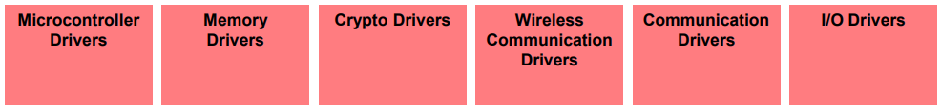
3.1.1.1 Microcontroller Drivers
- Bao gồm các driver cốt lõi gắn chặt với MCU, như:
  - Mcu Driver: quản lý clock/reset/system init của MCU.
  - Wdg Driver: Watchdog – giám sát hệ thống.
  - Port Driver: cấu hình chân GPIO (input/output).
- Dùng khi khởi tạo hệ thống và kiểm soát cấu hình MCU.
3.1.1.2 Memory Drivers
- Điều khiển truy cập vào bộ nhớ:
  - Flash Driver: ghi/xóa bộ nhớ Flash.
  - EEPROM Driver: ghi/đọc vào EEPROM.
- Quan trọng để lưu giữ dữ liệu không mất khi tắt nguồn (non-volatile data).
3.1.1.3 Crypto Drivers
- Thực hiện các thuật toán bảo mật:
  - AES, SHA, HMAC, ECC, RSA...
- Dùng trong các hệ thống đòi hỏi an toàn thông tin như V2X, OTA, secure diagnostics.
3.1.1.4 Wireless Communication Drivers
- Hỗ trợ các giao tiếp không dây:
  - Wi-Fi, Bluetooth, Zigbee (nếu được trang bị).
- Không phổ biến trong MCAL truyền thống nhưng bắt đầu xuất hiện trong hệ thống ô tô hiện đại (IVI, OTA updates...).
3.1.1.5 Communication Drivers
- Giao tiếp có dây với thiết bị khác:
  - Can Driver – giao tiếp mạng CAN.
  - Lin Driver – giao tiếp mạng LIN.
  - Spi/I2C/Uart Drivers – truyền dữ liệu tuần tự.
- Là phần cực kỳ quan trọng để kết nối giữa các ECU trong xe.
3.1.1.6 I/O Drivers (Input/Output)
- Điều khiển ngoại vi đơn giản:
  - DIO Driver – đọc/ghi chân digital.
  - ADC Driver – chuyển đổi analog -> digital.
  - PWM Driver – phát xung điều chế độ rộng.
  - GPT Driver – bộ định thời (timers).
- Dùng rất nhiều trong ứng dụng như đo cảm biến, điều khiển động cơ, chiếu sáng…
3.1 ECU Abstraction Layer
EAL giúp trừu tượng hóa phần cứng ECU, tạo ra một API đồng nhất để truy cập thiết bị, giúp phần mềm ứng dụng linh hoạt, dễ bảo trì và không bị ràng buộc bởi thiết kế phần cứng chi tiết.
- Vị trí & Mối quan hệ
- Nằm trên Microcontroller Abstraction Layer (MCAL).
- Là cầu nối giữa các driver phần cứng (MCAL) và các tầng phần mềm trên như Services Layer.
- Chức năng chính
- Cung cấp API thống nhất để truy cập các ngoại vi (peripherals) dù chúng nằm trong MCU hay là thiết bị ngoại vi ngoài ECU.
- Giúp ẩn đi chi tiết kết nối vật lý: chân GPIO nào, loại giao tiếp nào (SPI, I2C…), thiết bị ở đâu.
- Cho phép thay đổi bố cục phần cứng (hardware layout) mà không ảnh hưởng tầng phần mềm trên.
- Properties – Thuộc tính
Thuộc tính | Mô tả
Implementation | Không phụ thuộc MCU nhưng phụ thuộc phần cứng ECU (loại thiết bị ngoại vi)
Upper Interface | Chuẩn hóa, không phụ thuộc MCU hay phần cứng – dùng chung cho các tầng trên
- Các module thường nằm trong ECU Abstraction Layer
Module | Chức năng
Port Driver | Giao tiếp & cấu hình chân I/O (GPIO)
Icu Driver | Input Capture Unit – đo độ rộng xung, biên cạnh tín hiệu
Wdg Driver | Truy cập watchdog từ tầng Service
Eep Driver | EEPROM (có thể ngoài hoặc trong MCU)
Flash Driver | Giao tiếp với bộ nhớ Flash (thường nằm ngoài MCU)

3.2.1 Các thành phần con của lớp ECU Abstraction Layer (EAL).
3.2.1.1 Onboard Device Abstraction
- Chức năng:
Trừu tượng hóa các thiết bị nội tại nằm trong MCU, như:
  - ADC (Analog-to-Digital Converter)
  - WDG (Watchdog)
  - PORT (GPIO)
- Vai trò:
Cho phép tầng trên sử dụng thiết bị MCU mà không cần biết địa chỉ thanh ghi hoặc chi tiết cấu trúc MCU cụ thể.
3.2.1.2 Memory Hardware Abstraction
- Chức năng:
Truy cập bộ nhớ như:
  - EEPROM
  - FLASH nội và FLASH ngoài
- Vai trò:
Cung cấp một API thống nhất cho dịch vụ lưu trữ phi biến đổi (non-volatile memory), bất kể bộ nhớ đó là:
  - Trong chip (internal EEPROM/Flash)
  - Hay là chip rời (SPI Flash...)
3.2.1.3 Crypto Hardware Abstraction
- Chức năng:
Truy cập các phần tử phần cứng mã hóa như:
  - TPM (Trusted Platform Module)
  - HSM (Hardware Security Module)
  - AES, SHA engine tích hợp trong vi điều khiển.
- Vai trò:
Ẩn đi chi tiết mã hóa phần cứng, cho phép dịch vụ mã hóa gọi các API mà không quan tâm đến loại phần cứng cụ thể
3.2.1.4 Wireless Communication HW Abstraction
- Chức năng:
Trừu tượng hóa các module giao tiếp không dây, ví dụ:
  - Bluetooth, Wi-Fi, Zigbee, 5G
- Vai trò:
Hỗ trợ truyền thông với các thiết bị ngoài ECU qua giao tiếp không dây, thường được dùng trong:
  - OTA (Over-the-Air update)
  - IVI (In-Vehicle Infotainment)
3.2.1.5 Communication Hardware Abstraction
- Chức năng:
Quản lý giao tiếp vật lý có dây như:
  - CAN
  - LIN
  - Ethernet
- Vai trò:
Cung cấp abstraction layer cho các phần tử truyền thông – dịch vụ tầng trên (COM, PDU Router...) có thể gọi API mà không cần quan tâm đến driver vật lý là CAN hay LIN.
3.2.1.6 I/O Hardware Abstraction
- Chức năng:
Trừu tượng hóa các thiết bị đầu vào / đầu ra cơ bản, như:
  - Cảm biến analog/digital
  - Actuator (đèn, relay, động cơ)
  - DIO, PWM, ICU...
- Vai trò:
Cho phép tầng ứng dụng truy cập các thiết bị ngoại vi mà không phải cấu hình chân IO hoặc hiểu giao thức thấp.
  - Complex Driver

- Complex Drivers là thành phần đặc biệt trong AUTOSAR Basic Software.
- Nó không nằm trong EAL hay MCAL, mà đứng riêng và có thể giao tiếp trực tiếp từ phần cứng lên Runtime Environment (RTE).
- Trong sơ đồ, bạn sẽ thấy nó nằm tách biệt bên cạnh EAL và MCAL – cho thấy tính độc lập và ngoại lệ của nó.
- Task – Mục tiêu chính
Lớp Complex Drivers cho phép tích hợp các chức năng đặc biệt không thể hoặc không nên hiện thực hóa bằng cấu trúc AUTOSAR tiêu chuẩn, cụ thể:
- Thiết bị không được AUTOSAR chuẩn hóa→ Ví dụ: thiết bị đặc thù theo chuẩn riêng của nhà cung cấp (OEM-specific devices).
- Yêu cầu thời gian thực cực kỳ nghiêm ngặt (hard real-time)→ Giao tiếp cần delay cực thấp, không thể chịu overhead từ RTE, BSW.
- Phục vụ mục đích chuyển đổi (migration)→ Khi hệ thống cũ chưa theo AUTOSAR cần được tích hợp tạm thời.
- Properties – Đặc điểm
Thuộc tính | Đặc điểm
Implementation | - Có thể phụ thuộc vào:  - Ứng dụng (application)  - Vi điều khiển (µC)
Upper Interface | Không chuẩn hóa, có thể phụ thuộc vào phần cứng và ứng dụng cụ thể

- Điều này có nghĩa:
- Bạn có thể code tùy ý, không bị ràng buộc theo API AUTOSAR chuẩn.
- Nhưng đổi lại khó tái sử dụng, khó bảo trì và không được AUTOSAR tool hỗ trợ sinh code tự động.
Tóm tắt ngắn gọn:
- Complex Drivers là vùng "linh hoạt" cho các trường hợp ngoại lệ mà AUTOSAR không đáp ứng được.
- Cho phép giao tiếp trực tiếp từ phần cứng đến ứng dụng, bỏ qua BSW hoặc RTE nếu cần.
- Không chuẩn hóa, nhưng rất hữu dụng trong hệ thống yêu cầu hiệu suất cao, đặc biệt hoặc hệ thống chuyển đổi.

  - Service Layer
- Là lớp cao nhất của Basic Software (BSW).
- Nằm trên ECU Abstraction Layer và MCAL, và ngay dưới Runtime Environment (RTE).
- Chịu trách nhiệm cung cấp các dịch vụ cốt lõi mà mọi phần mềm (Application Layer, RTE, BSW) đều có thể sử dụng.
- Task – Nhiệm vụ chính
Cung cấp các dịch vụ hệ thống nền tảng như:
- Hệ điều hành thời gian thực (OS).
- Truyền thông giữa các ECU (CAN, LIN, Ethernet...).
- Dịch vụ bộ nhớ (quản lý EEPROM, Flash...).
- Chẩn đoán lỗi và trạng thái ECU (theo chuẩn UDS).
- Giám sát luồng chương trình & Watchdog.
Properties – Đặc điểm
Đặc điểm | Ý nghĩa
Implementation | Chủ yếu không phụ thuộc phần cứng (independent of µC/ECU HW)
Upper Interface | Chuẩn hóa – dùng chung bởi Application, RTE, và các module BSW khác.

3.3.1 Các lớp con của Service Layer
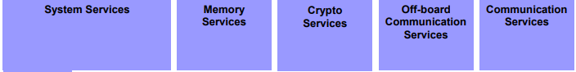
3.3.1.1 System Services
- Chức năng:
Cung cấp các dịch vụ quản lý hệ thống và trạng thái ECU.
- Các module tiêu biểu:
Tên Module | Vai trò
EcuM | ECU State Manager: khởi động, sleep, shutdown...
BswM | Basic Software Mode Manager: điều phối hoạt động các module BSW
WdM/WdgM | Watchdog Manager: giám sát thời gian thực chương trình
Dem | Diagnostic Event Manager: xử lý lỗi (DTC, error memory)
- Mục tiêu:
- Quản lý vòng đời của ECU.
- Giám sát và xử lý lỗi hệ thống.
- Hỗ trợ bảo trì và an toàn chức năng.

3.3.1.2 Memory Services
- Chức năng:
Cung cấp dịch vụ lưu trữ không mất dữ liệu (non-volatile memory).
- Các module tiêu biểu:
Tên Module | Vai trò
NvM | Non-volatile Memory Manager: quản lý truy cập NVRAM
Ea | EEPROM Abstraction: trừu tượng EEPROM
Fee | Flash EEPROM Emulation: dùng Flash mô phỏng EEPROM
MemIf | Memory Interface: trung gian giữa NvM và phần cứng
- Mục tiêu:
Đảm bảo lưu trữ dữ liệu cấu hình, thông số, lỗi một cách an toàn và thống nhất.
3.3.1.3 Crypto Services
- Chức năng:
Thực hiện các tác vụ mã hóa, bảo mật và xác thực dữ liệu.
- Các module tiêu biểu:
Tên Module | Vai trò
CryIf | Crypto Interface: API chung cho các dịch vụ mã hóa
Csm | Crypto Service Manager: quản lý luồng xử lý mã hóa
SecOC | Secure Onboard Communication: bảo vệ dữ liệu truyền giữa các ECU
- Mục tiêu:
Đảm bảo tính bảo mật, xác thực, toàn vẹn của dữ liệu – rất quan trọng trong các hệ thống an toàn như V2X, OTA, hoặc xe tự hành.
3.3.1.4 Off-board Communication Services
- Chức năng:
Cung cấp các dịch vụ liên quan đến chẩn đoán từ bên ngoài (external diagnostics).
- Các module tiêu biểu:
Tên Module | Vai trò
DCM | Diagnostic Communication Manager – quản lý UDS (ISO14229)
DoIP | Diagnostics over IP – truyền chẩn đoán qua Ethernet
Fbl | Flash Bootloader – cập nhật phần mềm ECU từ xa
- Mục tiêu:
Hỗ trợ bảo trì, cập nhật firmware, kiểm tra lỗi, reset thông qua OBD hoặc công cụ chẩn đoán của nhà máy/garage.
3.3.1.5 Communication Services
- Chức năng:
Giao tiếp dữ liệu giữa các SWC hoặc ECU khác thông qua các bus như CAN, LIN, Ethernet.
- Các module tiêu biểu:
Tên Module | Vai trò
Com | Communication Module – xử lý tín hiệu ứng dụng
PduR | Protocol Data Unit Router – điều phối dữ liệu giữa tầng dưới và Com
SoAd | Socket Adaptor – giao tiếp qua TCP/UDP
IpduM | Interaction Layer cho PDUs phức tạp
- Mục tiêu:
Cho phép truyền dữ liệu liên tục và đáng tin cậy giữa các ECU, giữa các SWC hoặc ra/vào hệ thống.

  - Runtime Environment (RTE)
- Định nghĩa & Vai trò
RTE là một lớp trung gian cung cấp dịch vụ giao tiếp giữa:
- Các Software Components (SWCs) thuộc tầng Application.
- Các dịch vụ phần mềm cơ sở (Basic Software - BSW).
Nói cách khác, RTE là "middleware nội bộ" cho toàn bộ hệ thống AUTOSAR.
- Kiến trúc & Phong cách phần mềm
- Phần mềm dưới RTE (BSW) được tổ chức theo kiểu layered – từng tầng rõ ràng (MCAL → EAL → Services).
- Phần mềm trên RTE (Application Layer) lại được tổ chức theo kiểu component-based – tức là:
- Nhiều SWC riêng biệt.
- Mỗi SWC có port, interface, runnable và thực hiện nhiệm vụ độc lập.
- Giao tiếp qua RTE như gọi dịch vụ.
- Giao tiếp giữa các Software Components
RTE xử lý toàn bộ luồng giao tiếp:
- Nội bộ (intra-ECU): giữa các SWC trong cùng một ECU.
- Liên ECU (inter-ECU): nếu cần gửi ra ngoài qua bus (CAN, LIN...), RTE phối hợp với Communication Services.
- Gọi các dịch vụ như NvM, DCM, WdgM... từ Application → RTE → Service Layer.
- Task – Nhiệm vụ chính
Nhiệm vụ của RTE là:
- Giúp SWC không bị phụ thuộc vào phần cứng hoặc cấu trúc ECU cụ thể.
- SWC chỉ cần giao tiếp qua port interface → RTE đảm nhận việc ánh xạ xuống phần mềm và phần cứng tương ứng.
- Properties – Thuộc tính
Thuộc tính | Mô tả
Implementation | Phụ thuộc vào ECU và ứng dụng, vì RTE được generate riêng biệt cho mỗi ECU.
Upper Interface | Hoàn toàn độc lập với ECU, SWC không cần biết phần cứng nào bên dưới.

